OLIMPIADA ȘCOLARĂ LA FIZICĂ, ETAPA DE SECTOR
Clasa XI-a 22 ianuarie 2022
- Ce lungime $l$ trebuie să posede conductorul din nicrom cu aria secțiunii transversale de $0,1 mm^{2}$, pentru confecționarea unui fierbător electric, cu ajutorul căruia să se mărească temperatura apei cu volumul de $1,5 l$ până la fierbere în timp de $5 min$? Temperatura inițială a apei este egală cu $20℃$, tensiunea de alimetare este de $220 V$, randamentul fierbătorului este $90 \%$, rezistivitatea nicromului este egală cu $1,1∙10^{-6} Ω∙m$, căldura specifică a apei este $4200\frac{J}{kg∙K}$ , iar densitatea apei este egală cu $1000\frac{kg}{m^{3}}$.

- O bulă cu aer se află la adâncimea $H$ de la suprafața liberă a lichidului cu coeficientul tensiunii superficiale $σ$. În interiorul lichidului sunt existente (prezente) în continuu oscilații ultrasonore. Determinați presiunile maximă și minimă în bula cu aer dacă raza ei variașă conform legii $R=R_{0}+A sin ωt$. Presiunea atmosferică este egală cu $p_{0}$, vaporizarea lichidului în interiorul bulei se neglijează, densitatea lichidului este $ρ$.

- Aerul dintr-un balon de sticlă cu volumul de $1 l$, este evacuat cu ajutorul unei pompe cu piston, volumul cilindrului căreia este egal cu $400 cm^{3}$. Câte pompări $N$ trebuie de efectuat pentru ca presiunea în balon să fie egală cu ${10}^{2} Pa$. Temperatura se va considera constantă. Presiunea inițială în balon este de ${10}^{5} Pa$ $\left(\lg{\frac{1}{1,4}=- 0,146}\right)$.

- Avionul reactiv cu masa de $30 t$ zboară de la vest spre est cu viteza de $1800\frac{km}{h}$. Cu cât va varia forța de ascensiune (ridicare), care acționează asupra avionului, dacă avionul va zbura cu aceeași viteză de la est spre vest.

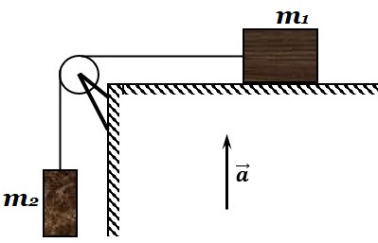
- Sistemul format din două corpuri cu masele $m_{1}$ și $m_{2}$ se află într-un ascensor, care se mișcă accelerat în sus cu accelerația $a$. Determinați tensiunea din fir dacă coeficientul de frecare la alunecarea corpului cu masa $m_{1}$ și suprafața orizontală este egală cu $μ$. Masele firului și a scripetelui se neglijează.

SUCCES!

